LABORATORIUM NAUKI O DANYCH

Data wykonania ćwiczenia: | 21.01.2026
Rok studiów: | 1
Semestr: | 2
Grupa studencka: | 2A
Grupa laboratoryjna: | SZI

8

Ćwiczenie nr

Temat: Zaawansowane techniki analizy skupień: praktyczne ćwiczenia

Osoby wykonujące ćwiczenia:

1. Jakub Jurzak

Katedra Informatyki i Automatyki
1. Celem ćwiczenia było zapoznanie się z metodami analizy skupień oraz ich zastosowanie do danych rzeczywistych. W ramach zadania przeprowadzono grupowanie danych z wykorzystaniem algorytmów K-means, DBSCAN oraz hierarchicznej analizy skupień, a następnie porównano uzyskane wyniki przy użyciu miar jakości grupowania oraz wizualizacji.

Do analizy wykorzystano rzeczywisty zbiór danych Parkinson’s Telemonitoring, zawierający dane pochodzące z badań pacjentów chorujących na chorobę Parkinsona. Zbiór składa się z cech opisujących parametry sygnału głosu, takich jak miary jitter, shimmer, HNR, NHR oraz cechy nieliniowe (RPDE, DFA, PPE), a także zmiennych demograficznych (wiek, płeć).
Zmienne kliniczne motor_UPDRS oraz total_UPDRS, opisujące nasilenie objawów choroby, nie były wykorzystywane w procesie klasteryzacji, lecz posłużyły do późniejszej interpretacji otrzymanych klastrów.

Na etapie wstępnego przetwarzania danych:
- usunięto kolumny identyfikacyjne (subject#) oraz zmienną czasową (test_time),
- wybrano do analizy cechy głosu oraz zmienne age i sex,
- dane zostały przeskalowane z użyciem StandardScaler, aby zapewnić porównywalny wpływ wszystkich cech na miary odległości wykorzystywane przez algorytmy grupowania.
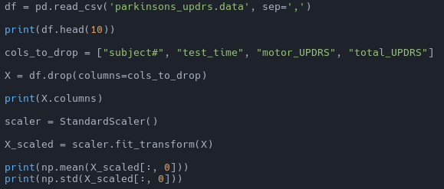

Algorytm K-means został zastosowany dla różnych wartości liczby klastrów k. W celu doboru optymalnej liczby skupień wykorzystano:
- metodę łokcia, analizując zmianę wartości funkcji inertia,
- wskaźnik silhouette, oceniający spójność i separację klastrów.
Najwyższą wartość wskaźnika silhouette (0.707) uzyskano dla k = 2, co wskazuje na bardzo dobrą jakość grupowania. Dla większych wartości k jakość klasteryzacji znacząco się pogarszała.

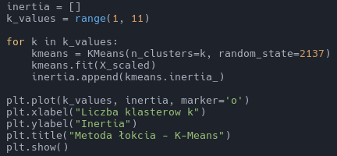

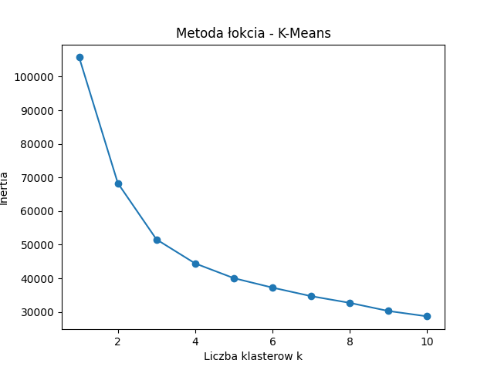
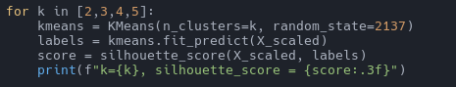

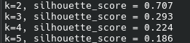

Po wyznaczeniu klastrów porównano średnie wartości zmiennych klinicznych motor_UPDRS oraz total_UPDRS w poszczególnych skupieniach. Zaobserwowano wyraźne różnice pomiędzy klastrami – jeden z nich charakteryzował się wyższymi wartościami UPDRS, co wskazuje na bardziej zaawansowany przebieg choroby, natomiast drugi obejmował obserwacje o łagodniejszych objawach.
Wyniki te sugerują, że na podstawie cech głosu możliwe jest wyodrębnienie grup pacjentów różniących się nasileniem objawów choroby Parkinsona.
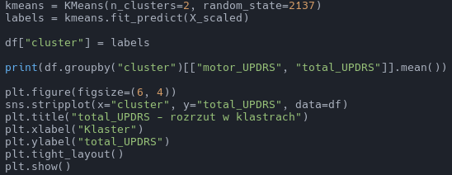

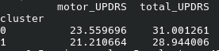
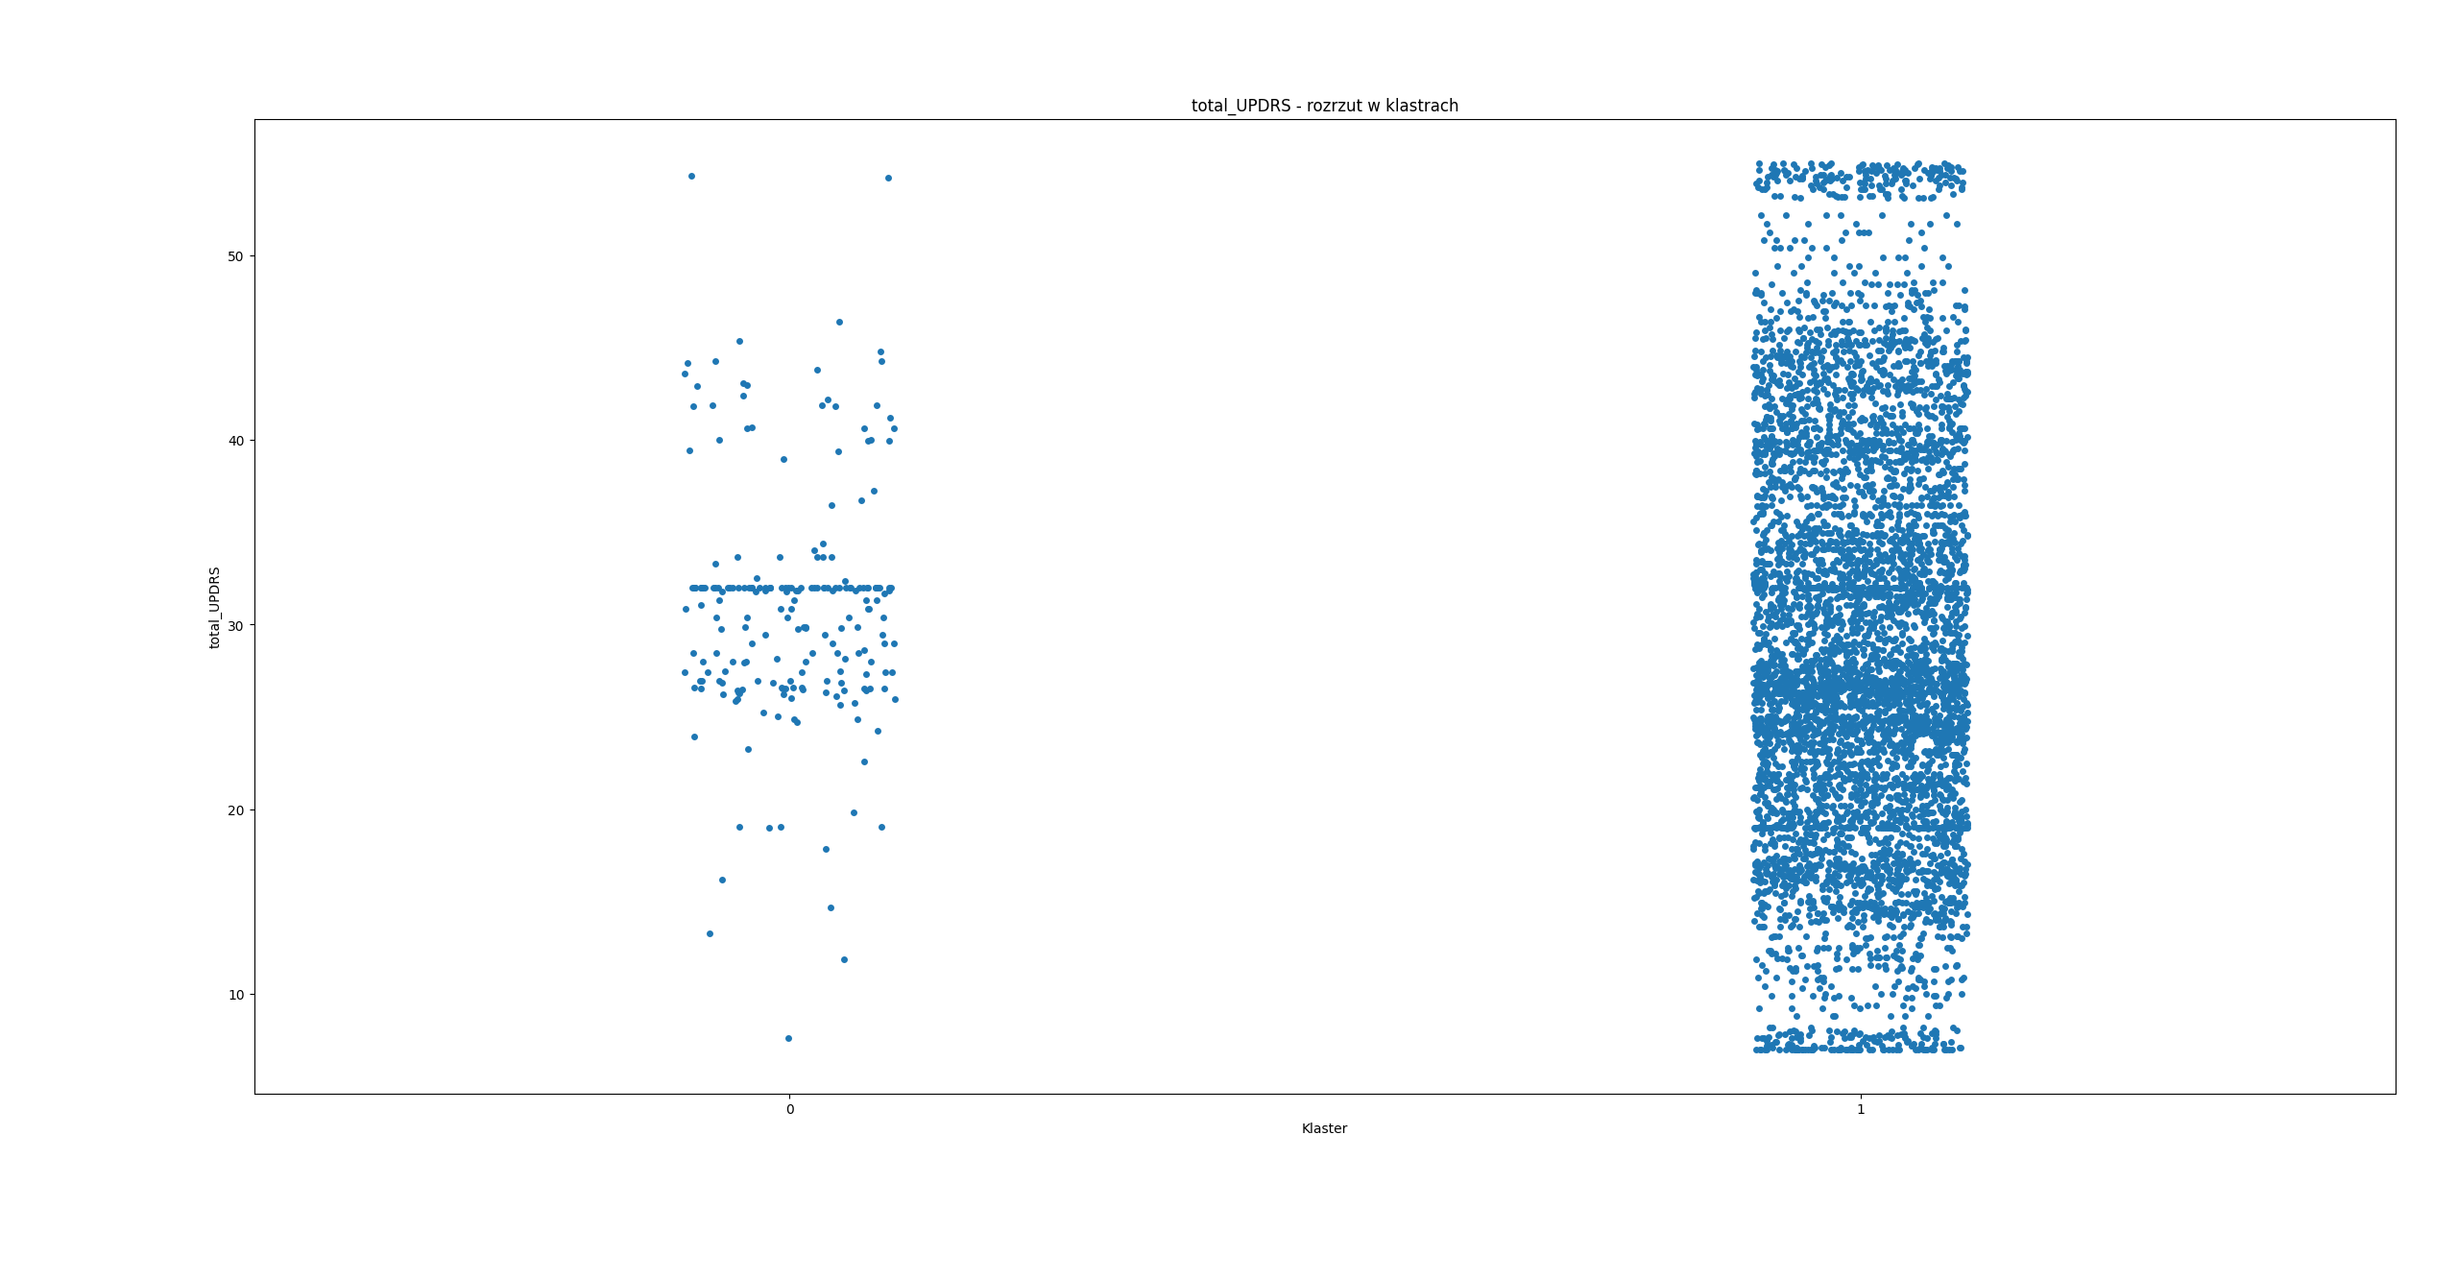
Algorytm DBSCAN został przetestowany dla różnych wartości parametrów eps oraz min_samples. W zależności od doboru parametrów algorytm wykrywał od kilku do kilkudziesięciu klastrów oraz znaczną liczbę punktów uznanych za szum.
W żadnym z testowanych przypadków nie uzyskano stabilnej struktury skupień ani możliwości wiarygodnego obliczenia wskaźnika silhouette. Oznacza to, że w analizowanej przestrzeni cech dane nie tworzą wyraźnych klastrów gęstościowych.

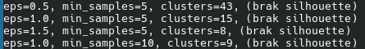
Wnioski:
Na podstawie przeprowadzonej analizy stwierdzono, że algorytm K-means pozwala na skuteczne grupowanie danych z zakresu telemonitoringu choroby Parkinsona. Otrzymane klastry różniły się istotnie poziomem nasilenia objawów choroby, mimo że zmienne kliniczne nie były wykorzystywane w procesie grupowania. Metoda DBSCAN nie wykazała użyteczności dla tego zbioru danych, co wskazuje na brak klastrów gęstościowych w analizowanej przestrzeni cech.

